SECRETARIA DE AGRICULTURA Y DESARROLLO RURAL

ACUERDO por el que se establece una zona de refugio pesquero parcial temporal, en aguas marinas de jurisdicción federal adyacentes al Puerto de Chuburná, en el Municipio de Progreso, en el Estado de Yucatán.

Al margen un sello con el Escudo Nacional, que dice: Estados Unidos Mexicanos.- Agricultura.- Secretaría de Agricultura y Desarrollo Rural.
JULIO ANTONIO BERDEGUÉ SACRISTÁN, Secretario de Agricultura y Desarrollo Rural, con fundamento en lo dispuesto en los artículos 26 y 35 fracciones XXI y XXVI de la Ley Orgánica de la Administración Pública Federal; 4 de la Ley Federal de Procedimiento Administrativo; 4 y 9 de la Ley de Planeación; 1, 2 fracciones I y III, 4 fracción LI, 8 fracciones I, II, III, XII, XIV, XVI, XXXVIII y XLII, 10, 17 fracciones I, III, VIII, IX y X, 29 fracciones I, II y XII, 43, 55 fracción V, 124, 132 fracción XIX y 133 de la Ley General de Pesca y Acuacultura Sustentables; 1, 2 Inciso B fracción II, 3, 5 fracción XXV, 55 y Octavo Transitorio del Reglamento Interior de la Secretaría de Agricultura y Desarrollo Rural, en correlación a lo establecido en el artículo Octavo Transitorio del Reglamento Interior de la Secretaría de Agricultura y Desarrollo Rural, publicado el 03 de mayo de 2021, en correlación con el artículo Octavo Transitorio del Reglamento Interior de la Secretaría de Agricultura, Ganadería, Desarrollo Rural, Pesca y Alimentación, publicado en el Diario Oficial de la Federación el 25 de abril de 2012, el cual hace alusión a las atribuciones de dicha Comisión, previstas en los artículos 37 al 60 del Reglamento Interior de la Secretaría de Agricultura, Ganadería, Desarrollo Rural, Pesca y Alimentación, publicado en el Diario Oficial de la Federación el 10 de julio de 2001; Primero, Segundo y Tercero del Decreto por el que se establece la organización y funcionamiento del organismo descentralizado denominado Instituto Nacional de Pesca, publicado en el Diario Oficial de la Federación el 1 de julio de 2013; de conformidad con la Norma Oficial Mexicana NOM-049-SAG/PESC-2014, que determina el procedimiento para establecer zonas de refugio para los recursos pesqueros en aguas de jurisdicción federal de los Estados Unidos Mexicanos, publicada en el Diario Oficial de la Federación, el 14 de abril de 2014, y
CONSIDERANDO
Que es facultad de la Secretaría de Agricultura y Desarrollo Rural, a través de la Comisión Nacional de Acuacultura y Pesca (CONAPESCA) regular, fomentar y administrar el aprovechamiento de los recursos pesqueros; proponer, formular, coordinar y ejecutar la política nacional de pesca sustentable; establecer las medidas administrativas y de control a que deban sujetarse las actividades de pesca y fijar los métodos y medidas para la conservación de los recursos pesqueros, así como regular las zonas de refugio para proteger las especies acuáticas que así lo requieran;
Que la Ley General de Pesca y Acuacultura Sustentables (LGPAS), define las zonas de refugio como las áreas delimitadas en las aguas de jurisdicción federal, con la finalidad primordial de conservar y contribuir, natural o artificialmente, al desarrollo de los recursos pesqueros con motivo de su reproducción, crecimiento o reclutamiento, así como preservar y proteger el ambiente que lo rodea;
Que la Zona de Refugio Pesquero Parcial Temporal propuesta, misma que se ubica en la zona marina adyacente al puerto de Chuburná, en el municipio de Progreso, en el estado de Yucatán, se caracteriza por fondo duro con arena superficial, con presencia de algunos tramos de laja y cabezos de coral, asimismo, la presencia constante de algas rojas verdes y cafés y una escasa cantidad de esponjas. La actividad pesquera de pequeña escala juega un papel esencial como fuente de ingresos, no obstante, se ha observado un incremento en la sobreexplotación de los recursos pesqueros en la región, de tal forma que la motivación para establecer una Zona de Refugio Parcial Temporal, por parte del Comité Náutico de Chuburná, surge de la disminución en el volumen de las capturas de las especies más importantes a nivel comercial como son el pulpo rojo (Octopus maya) con un 71% menos entre 2018 y 2022, y el mero rojo (Epinephelus morio) con un 50% menos entre 2012 y 2022, lo que genera desafíos socioeconómicos para las localidades que dependen de esta actividad, como Chuburná.
Que los miembros del Comité Náutico de Chuburná proponen el establecimiento de la Zona de Refugio Pesquero Parcial Temporal como una medida de manejo pesquero, con el objetivo de proteger áreas críticas para la reproducción, desove y cría de especies marinas importantes para la pesca en la comunidad, tales como el pulpo rojo (Octopus maya), el mero rojo (Epinephelus morio), el negrillo (Mycteroperca bonaci), la langosta espinosa del caribe (Panulirus argus) y el pepino de mar (Isostichopus badionotus), además de mejorar la productividad pesquera, propiciando la recuperación de la biomasa poblacional en el sitio y en las áreas adyacentes por el efecto de desbordamiento, con el fin de contribuir con la restauración la actividad pesquera en la región;
Que el establecimiento de una Zona de Refugio Pesquero Parcial Temporal en esta región representaría una importante medida de manejo complementario para mitigar el impacto de la pesca en las poblaciones pesqueras de interés comercial de la zona, actuando como una herramienta factible y funcional que permita el reclutamiento de los organismos, favoreciendo el stock de las especies ya mencionadas y con el propósito secundario de apoyar en la conservación y preservación ecológica de este lugar;
Que el 14 de abril de 2014 se publicó en el Diario Oficial de la Federación, la Norma Oficial Mexicana NOM-049-SAG/PESC-2014, que determina el procedimiento para establecer zonas de refugio para los recursos pesqueros en aguas de jurisdicción federal de los Estados Unidos Mexicanos (NOM-049-SAG/PESC-2014), la cual establece cuatro categorías de zonas de refugio pesquero: Total permanente, Total temporal, Parcial permanente y Parcial temporal, cada una con diferentes niveles de restricción para el desarrollo de actividades pesqueras;
Que los 450 pescadores que cuentan con 139 embarcaciones menores para desarrollar sus actividades pesqueras en el puerto de Chuburná, en el municipio de Progreso, en el estado de Yucatán, se encuentran agrupados en 5 sociedades cooperativas y 31 permisionarios que forman parte del Comité Náutico de Chuburná, por medio del cual, manifestaron su interés para establecer una Zona de Refugio Pesquero, mediante el envío de la solicitud para el establecimiento de una Zona de Refugio Pesquero Parcial Temporal (El Cerrito), con una vigencia de 5 años, mediante escrito libre dirigido a la CONAPESCA;
Que los efectos positivos de las zonas de refugio están directamente relacionados con la biología de las especies que en ellas habitan, por lo que se ha considerado un periodo de cinco años, como el tiempo mínimo en el que podrá apreciarse, medirse y evaluarse el efecto de crecimiento de las poblaciones de mero rojo y negrillo, langosta espinosa y pulpo, entre otras especies que habitan en la zona establecida a que se refiere este Acuerdo, dado el nivel de dispersión esperado de la biomasa de dichas poblaciones;
Que existe evidencia documental de los efectos positivos que ha generado en otros países el establecimiento de reservas marinas, como modelos de administración y protección de especies aprovechadas en la actividad pesquera, en donde se dan a conocer resultados favorables en cuanto al incremento de la biomasa, las tallas de animales y la biodiversidad en general;
Que con base en las Opiniones Técnicas RJL/IMIPAS/DIPA/005/2025, de fecha 13 de enero de 2025 y RJL/IMIPAS/DIPA/174/2025, de fecha 20 de marzo de 2025, emitidas por el Instituto Mexicano de Investigación en Pesca y Acuacultura Sustentables (IMIPAS), a través de la Dirección de Investigación Pesquera en el Atlántico, es técnicamente viable la propuesta por parte del Comité Náutico de Chuburná de establecer una Zona de Refugio Pesquero Parcial Temporal, denominada “El Cerrito”, por un periodo de 5 años, en un área de 49.48 km², en la zona marina ubicada en aguas de jurisdicción federal adyacentes al puerto de Chuburná, en el municipio de Progreso, en el estado de Yucatán, adicionalmente las características de la modalidad solicitada proporciona una flexibilidad a los usuarios para continuar pescando especies como el pulpo, sin tener que cerrar por completo la zona a las actividades pesqueras;
Que en consecuencia, motivándose las presentes disposiciones en razones de orden técnico y de interés público, he tenido a bien emitir el siguiente:
ACUERDO POR EL QUE SE ESTABLECE UNA ZONA DE REFUGIO PESQUERO PARCIAL TEMPORAL, EN AGUAS MARINAS DE JURISDICCIÓN FEDERAL ADYACENTES AL PUERTO DE CHUBURNÁ, EN EL MUNICIPIO DE PROGRESO, EN EL ESTADO DE YUCATÁN
ARTÍCULO PRIMERO. La Secretaría, a través de la CONAPESCA y con base en las Opiniones Técnicas RJL/IMIPAS/DIPA/005/2025, de fecha 13 de enero de 2025 y RJL/IMIPAS/DIPA/174/2025, de fecha 20 de marzo de 2025, emitidas por el Instituto Mexicano de Investigación en Pesca y Acuacultura Sustentable (IMIPAS), establece una Zona de Refugio Pesquero Parcial Temporal, denominada “El Cerrito”, por un periodo de 5 años, en el polígono delimitado por las siguientes coordenadas (ANEXO ÚNICO):
EL CERRITO
Punto | Coordenadas  (Grados, minutos, segundos) |  | Coordenadas Métricas  (UTM - Zona 16 - WGS84) |  | Superficie (ha) | Dimensiones
Punto | Latitud Norte | Longitud Oeste | X | Y | Superficie (ha) | Dimensiones
A | 21°13'3.53ˮ | 89°57'24.85ˮ | 193039 | 2349104 | 4,948.00 | 49.48 km²
B | 21°15'37.51ˮ | 89°57'31.08ˮ | 192948 | 2353846 | 4,948.00 | 49.48 km²
C | 21°17'54.58ˮ | 89°51'25.66ˮ | 203565 | 2357870 | 4,948.00 | 49.48 km²
D | 21°15'48.35ˮ | 89°50'54.77ˮ | 204386 | 2353969 | 4,948.00 | 49.48 km²

ARTÍCULO SEGUNDO. Las disposiciones del presente Acuerdo son obligatorias para los permisionarios, concesionarios, capitanes y/o patrones de pesca, motoristas, operadores, técnicos, pescadores, tripulantes y demás sujetos que realizan actividades de pesca en aguas marinas de jurisdicción federal adyacentes al puerto de Chuburná, en el municipio de Progreso, en el estado de Yucatán.
ARTÍCULO TERCERO. De conformidad con el numeral 4.2.4 de la Norma Oficial Mexicana NOM-049-SAG/PESC-2014, que determina el procedimiento para establecer zonas de refugio para los recursos pesqueros en aguas de jurisdicción federal de los Estados Unidos Mexicanos, en las Zonas de Refugio Pesquero Parciales Temporales sólo podrán llevarse a cabo actividades de pesca comercial, deportiva-recreativa o de consumo doméstico, sobre una o varias especies de flora y fauna acuática, durante un periodo de tiempo definido y únicamente mediante el uso de artes o métodos de pesca específicos de carácter altamente selectivo.
Conforme a lo anterior, en la Zona de Refugio Pesquero Parcial Temporal queda estrictamente prohibida la pesca deportiva-recreativa, así como la de consumo doméstico de cualquier especie de flora y fauna y únicamente podrán llevarse a cabo las siguientes actividades:
I. Pesca comercial de pulpo (Octopus maya), con el arte tradicional de garateo (arte de pesca artesanal), respetando el periodo de veda vigente.
Las disposiciones establecidas en el presente Acuerdo, no aplican para las especies acuáticas que se encuentren bajo un estatus de protección en la Norma Oficial Mexicana NOM-059-SEMARNAT-2010, protección ambiental-especies nativas de México de flora y fauna silvestres-categorías de riesgo y especificaciones para su inclusión, exclusión o cambio-lista de especies en riesgo, publicada en el Diario Oficial de la Federación el 30 de diciembre de 2010, cuyas medidas de conservación y aprovechamiento están administradas por la Secretaría de Medio Ambiente y Recursos Naturales.
ARTÍCULO CUARTO. Las personas que contravengan el presente Acuerdo, se harán acreedoras a las sanciones que para el caso establece el artículo 133 de la LGPAS y demás disposiciones legales aplicables.
ARTÍCULO QUINTO. La vigilancia del cumplimiento de este Acuerdo estará a cargo de la Secretaría por conducto de la CONAPESCA, así como de la Secretaría de Marina, cada una en el ámbito de sus respectivas competencias.
TRANSITORIOS
PRIMERO. El presente Acuerdo entrará en vigor al día siguiente de su publicación en el Diario Oficial de la Federación.
SEGUNDO. La Secretaría de Agricultura y Desarrollo Rural a través de la CONAPESCA, con base en la opinión técnica del Instituto Mexicano de Investigación en Pesca y Acuacultura Sustentables (IMIPAS) y conforme a lo establecido en la Norma Oficial Mexicana NOM-049-SAG/PESC-2014 (publicado en el Diario Oficial de la Federación 14/04/2014) y demás disposiciones jurídicas aplicables, determinará la conveniencia de permanencia, modificación o eliminación de la Zona de Refugio motivo del presente Acuerdo.
Ciudad de México, a 12 de septiembre de 2025.- El Secretario de Agricultura y Desarrollo Rural, Julio Antonio Berdegué Sacristán.- Rúbrica.
ANEXO ÚNICO
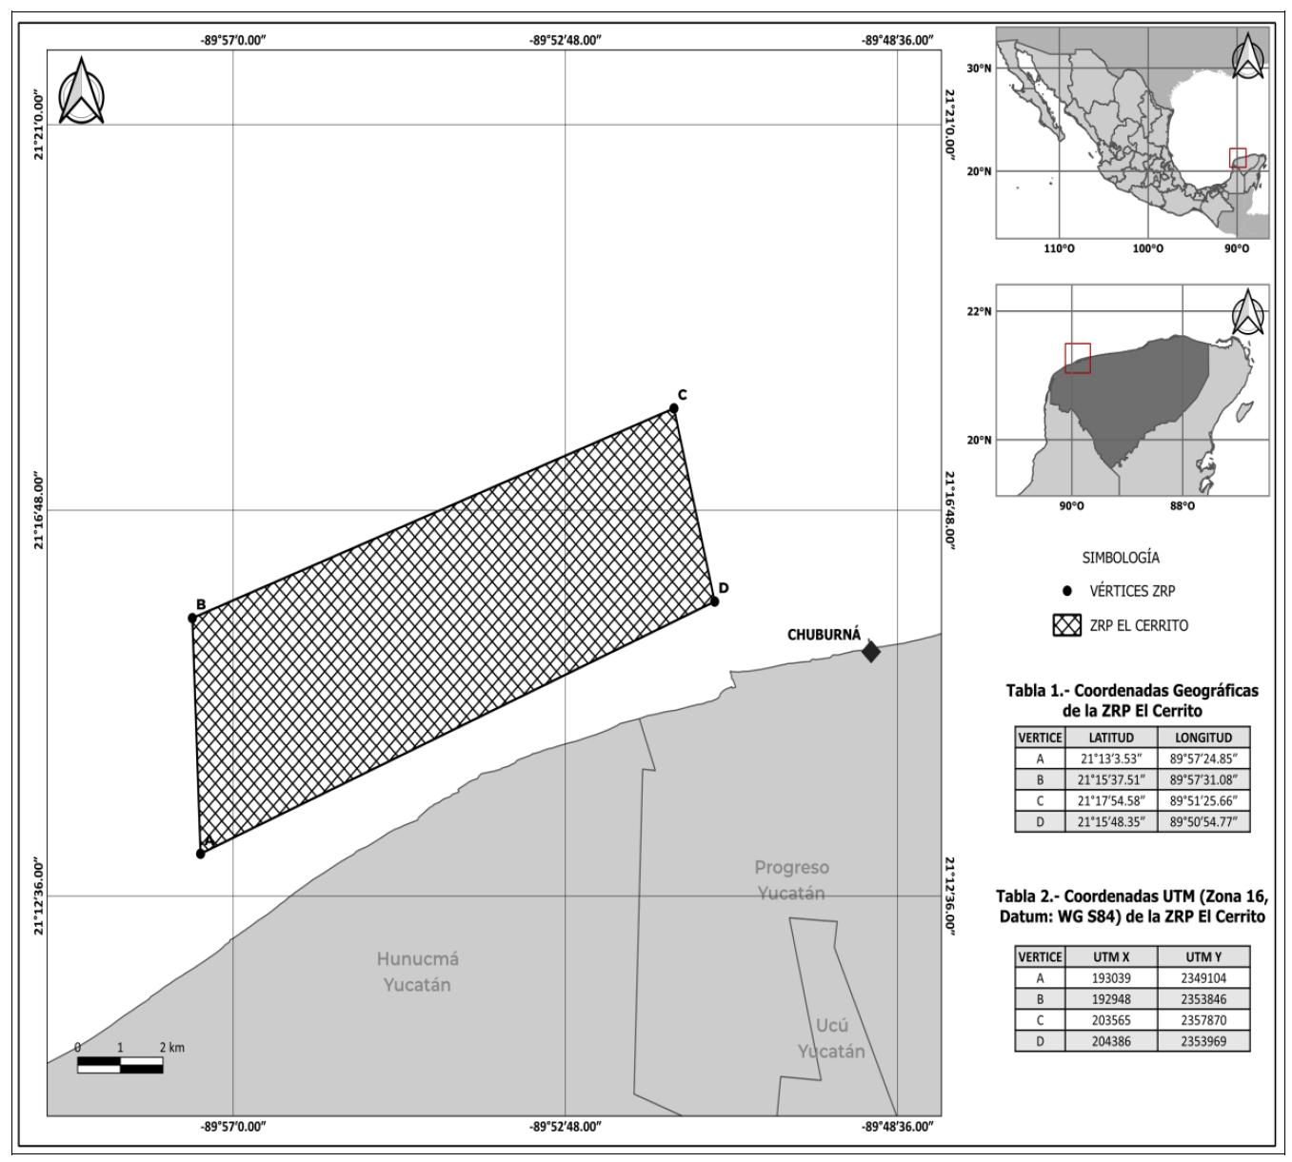
Figura. Delimitación y ubicación de la Zona de Refugio Pesquero Parcial Temporal en aguas marinas de jurisdicción federal adyacentes al puerto de Chuburná, en el municipio de Progreso, en el estado de Yucatán (el plano de ubicación contenido en el presente Acuerdo es con fines específicamente de referencia geográfica y sin valor cartográfico).
Tabla.- Coordenadas de vértices que delimitan la Zona de Refugio Pesquero Parcial Temporal en aguas marinas de jurisdicción federal adyacentes al puerto de Chuburná, en el municipio de Progreso, en el estado de Yucatán.
EL CERRITO
Punto | Coordenadas  (Grados, minutos, segundos) |  | Coordenadas Métricas  (UTM - Zona 16 - WGS84) |  | Superficie (ha) | Dimensiones
Punto | Latitud Norte | Longitud Oeste | X | Y | Superficie (ha) | Dimensiones
A | 21°13'3.53ˮ | 89°57'24.85ˮ | 193039 | 2349104 | 4,948.00 | 49.48 km²
B | 21°15'37.51ˮ | 89°57'31.08ˮ | 192948 | 2353846 | 4,948.00 | 49.48 km²
C | 21°17'54.58ˮ | 89°51'25.66ˮ | 203565 | 2357870 | 4,948.00 | 49.48 km²
D | 21°15'48.35ˮ | 89°50'54.77ˮ | 204386 | 2353969 | 4,948.00 | 49.48 km²

El plano oficial de la Zona de Refugio Pesquero Parcial Temporal, se encuentra en las Oficinas de la Comisión Nacional de Acuacultura y Pesca, Órgano Administrativo Desconcentrado de la Secretaría, ubicada en: Avenida Camarón Sábalo Número 1210, Fraccionamiento Sábalo Country Club, Código Postal 82100, Mazatlán, Sinaloa.
________________________________________

